HUMÁNNÍ GEOGRAFIE

I. ročník

GEOGRAFIE MĚSTA

Urbánní geografie ve smyslu studia intra-urbánních vztahů se vždy zabývá sledováním vnitřní struktury města, jejích změn, faktorů, které tuto strukturu/změny podmiňují. Zároveň detailně popisuje mechanismy procesů, které jsou nositeli takovýchto změn a subjekty, kteří v takovýchto procesech vystupují.. Nikdy však nemůžeme zcela oddělit zkoumání vnitřní struktury města od studia jeho postavení v širším kontextu (v globální ekonomice – struktura průmyslu města, v regionálních vztazích – suburbanizace, apod.)

Polský geograf Liszewski rozeznává následující hlavní směry ve výzkumu měst:
- geografická poloha
- studium fyzionomie/morfologie města
- studium funkční struktury
- společensko-ekologické výzkumy
- výzkumy úrovně a podmínek života
- studium percepce měst
- geografické monografie měst

měřítko výzkumu města

městská čtvrť
- jde o území vyjadřující obvykle určitou homogenitu ve fyzických, socio-ekonomických či etnických znacích, místo s vyjádřeným společnými zájmy a projevovanou solidaritou
- často lze v kontextu čtvrti zkoumat ekonomický úpadek, revitalizační procesy, rezidenční segregaci, úroveň služeb, politické vyjádření zájmů
město
- vnitřní strukturace,
- zkoumá se role měst v národní, regionální či globální ekonomice a to, jak je socio-prostorová forma města ovlivněna jeho ekonomickou rolí
- je zkoumán způsob řízení města, rozložení síly/moci, síla města směrem k ovlivňování národních politik, plánovací praxe
region
- je arénou pro zkoumání expanzivních procesů pramenících ve městě, studium ekologické stopy města
národní úroveň
- vzájemná konkurence měst, territorial competitiveness, účinkování urbánních a sektorových politik
globální systém měst
- role města v politické globální ekonomice, reakce na globalizační procesy, otázka NIDL, global cities

Struktura města

Fyzickou strukturou chápeme jednak morfologii městského prostoru, jednak fyzickou podobu a stav budov. Uplatňuje se zde výrazně historický vliv - každá doba se do fyzické struktury města otiskuje jinou matricí. Fyzická struktura je pozměňována novou výstavbou, asanacemi (demolicemi) či transformací (revitalizací, regenerací) městských struktur (budov, čtvrtí a území).
Funkční prostorová struktura odráží rozmístění jednotlivých funkcí na území města (obytné, produkční, rekreační, apod.), resp. funkční vztahy mezi jednotlivými městskými částmi či typy využití půdy (land use). Jde nejen o zachycení statického stavu (land use, fyzická struktura), ale i o zachycení toků, vazeb (dopravních,informačních, apod.), tj. o organizaci města.
Sociální struktura zachycuje distribuci (rozložení) jednotlivých sociálních skupin v prostoru města. Nejčastěji jde o rozmístění trvale bydlícího obyvatelstva, analyzují se však i pohyby obyvatelstva za prací, denní rytmy, přechodně bydlící či dočasně přítomní. Hodnotí se i sociálně odlišné využívání prostor města.
Všechny tři struktury se navzájem prolínají - u používaných modelů popisujících strukturu města (velice často formou zachycení land-use) je vždy více akcentován jeden ze tří aspektů.

Můžeme rozlišit některé přístupy ke studiu městské (socio-prostorové) struktury. Dlouhou tradici má studium morfogeneze , tj popis a klasifikace vývoje formy města.
Humánní ekologie zkoumá rozvoj města skrze ekologický přístup pracující s pojmy jako je prostorová konkurence, sukcese, invaze, apod. Humánní ekologie byla kritizována neo-marxisty - ti viděli město jako výsledek akumulace kapitálu. Postmodernismus naopak chápe městskou strukturu jako symbolické vyjádření hodnot, postojů a individuálních aktivit (město jako text napsaný mnoha autory, který má v sobě obsažen množství významů).

Morfogeneze
Morfogenetický přístup ke studiu vývoje struktury města rozlišuje 3 elementy městské krajiny – využití pozemků, využití budov a kompozici města. Využití půdy (pozemků) má nejvýraznější fluktuaci - mění se nejrychleji. Pomaleji se mění využití budov, které představují kapitálovou investici a pro nový způsob využití musejí být adaptovány. Nejpomaleji se mění celková kompozice města - uliční a dopravní síť.
V období rozvoje města se střídají fáze expanze s obdobími nečinnosti - vývoj je cyklický. Variantou je, že místo období nečinnosti dochází k vnitřní reorganizaci města – přestavbám a asanacím. Trvale neměnné struktury se nazývají morfologické relikty (hrady, katedrály, památkové rezervace, apod.)
Struktura města je zároveň vždy ovlivňována dopravou či působením institucí nebo osob majících pravomoci či ekonomický vliv (plánovací instituce, vlastníci půdy, developeři, apod.).
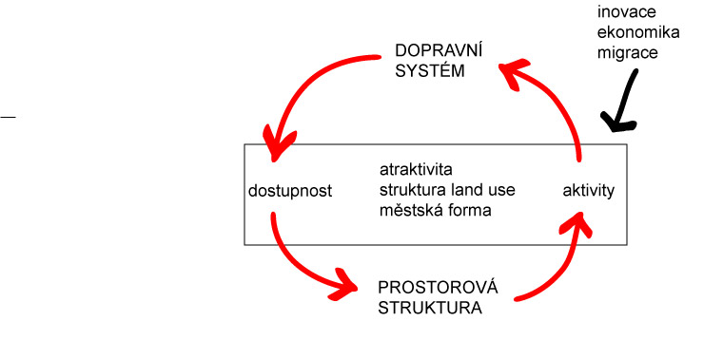
obr. 2: vztah mezi dopravou a městskou strukturou

Obrázek popisuje vztah mezi dopravou a městskou strukturou – stávající prostorová struktura ovlivňuje rozložení nových aktivit v prostoru, tyto aktivity vyvolávají dopravní toky a tím je určována různá dosažitelnost různých míst. Více dostupná místa pak přitahují více investic a tím dochází k dalším změnám prostorové struktury.

Vývoj architektonické formy města
Se změnami městské formy mezi různými etapami urbanizace docházelo i ke změně architektury. V 19. stol to byla industrializace, která dala vzniknout na tu dobu novým moderním výrobním a administrativním budovám.

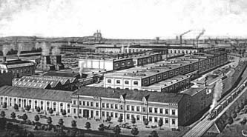
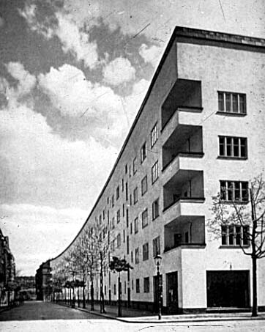
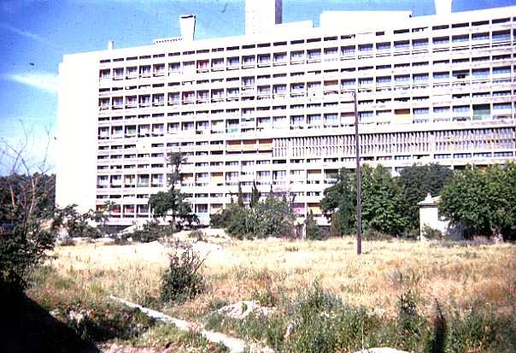

Druhým významným trendem bylo modernistické hnutí - zapojení průmyslových postupů, moderních materiálů a funkcionalistického designu. 60. léta byla poznamenána rozvojem dopravních tepen a funkčním zónováním (mezinárodní dopad modernismu povýšil Švýcar Le Corbusier, který fascinovaný rozvojem navrhl město jako stroj na žití, bydlení).

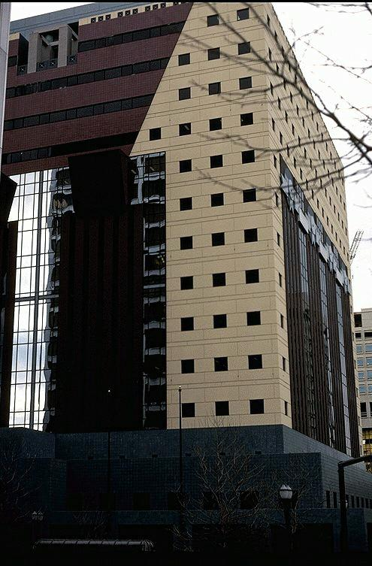
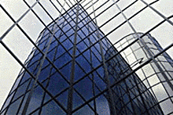
Pozdně moderní periody se vyznačují používáním skla a oceli v CBD a dramatickými geometrickými formami. Naopak postmoderní architektura staví na dekorativnosti, kombinaci a tradičních motivech.

_ _ _

Pre-industriální město

Znakem pre-industriálního města bylo poměrně jasné ohraničení vůči okolnímu venkovskému prostředí – města byla výrazně uzavřenými jednotkami bez výraznějšího vlivu na své venkovské okolí.
Sjoberg navrhuje prostorový model předprůmyslového města, ve kterém docházelo k poměrně jasnému oddělování společenské feudální elity od ostatních společenských tříd, obvykle do fyzicky ohraničeného centra města. Toto centrum bylo současně symbolem moci – jak politické, tak náboženské (hrad, zámek, kostel) a drželo si tak nejvyšší společenský statut.
Prostor mimo centrum byl členěn na profesním principu – ten byl výrazem vztahů mezi výrobci a prodejci jednotlivých komodit, resp. cechovní organizace výroby. Bylo samozřejmé, že řemeslníci se svými rodinami obývali stejná místa, ve kterých i pracovali. Obecně vykazovala socio-prostorová diferenciace města koncentrický charakter s klesajícím společenským statusem směrem od centra k okrajům. Tento výchozí model byl navíc modifikován odlišnými lokalizacemi určitých náboženských či etnických skupin.
Naproti tomu lze uvést, že co do tzv. vertikální hierarchizace obyvatelstva neprobíhala v předprůmyslovém městě tak silná segregace, jako v nastupujícím městě průmyslovém. Městská aristokracie často využívala služeb nižších společenských vrstev, se kterými často obývala společný prostor. K oddělování docházelo spíše na mikroúrovni. O to silnější však byla již zmiňovaná segregace etnická či náboženská.
Středověké město jako specifická právní instituce se vyznačovalo takovými prvky jako byly městský mír (relativní uzavřenost vůči často chaotickému a nebezpečnému vnějšímu prostředí), městská svoboda, městské právo (zaručující dodržování určitých právních norem v rámci hradeb města) a městské společenství (město vystupovalo jako určitá právnická osoba s vlastní organizací života, privilegii i závazky).

Ekologický model města

První a pravděpodobně dosud nejsystematičtější pokus o vytvoření (sociologické) teorie města průmyslového věku představuje práce Roberta Parka a jeho kolegů z chicagské univerzity. Chicagská sociologická škola vybudovala směr tzv. humánní ekologie, ve kterém je město studováno jako organismus a kde probíhají tzv. přirozené procesy popisované klasickou ekologií. Obyvatelé si konkurují a soutěží o příhodná místa ve městě. „Boj“ se vede nástroji tržní ekonomiky a ústí v určitý land use. Probíhá segregace obyvatelstva podle jejich schopnosti zaplatit rentu pramenící z různého místa a jeho polohy ve městě. Ekonomická segregace vede k dominanci určité skupiny v daném místě. Na základě těchto mechanismů vymezovali humánní ekologové přirozené oblasti se stejnými fyzickými, ekonomickými a kulturními charakteristikami.

Zkoumáme-li město jako kvalitu, vycházíme z myšlenky, že každé město má objektivní strukturu a subjektivně vnímanou strukturu. V rámci tzv. chicagské sociologické školy bylo poprvé rozsáhleji zkoumáno, jak urbanizace produkuje nové prostředí, nové typy lidí a nový způsob života. Z chicagské školy vycházel Louis Wirth (esej Urbanism as a way of life). Přiřadil sociální a psychologické dopady městského života třem faktorům, které viděl jako produkty urbanizace:
1. zvýšení populace
2. hustota zalidnění
3. zvýšená heterogenita, diferenciace populace
Z hlediska osobní (psychologické) úrovně dochází podle Wirtha k adaptaci jedince na prostředí města jejímž výsledkem je odcizení a anonymita, množství podnětů města vede k psychickému přetížení jedince. Dalšími důsledky jsou pak ztráta osobních vazeb, ztráta podpory v době osobních krizí, sebestřednost.
Na sociální úrovni pozoroval disorganizaci sociálního života. Specializovaná území a sociální rozrůznění vyplývající z rozložení pracovní síly vede k fragmentaci sociálního života mezi školu, domov, práci a ponižuje význam rodiny či přátel. Výsledkem je oslabení sociálních norem. Kontrola jejich dodržování je prováděna institucemi (sociální úřad, policie, apod.).
Podle jiného konceptu městské kvality je „městskost“ chápána jako produkt kapitalismu - městský způsob života je důsledek kapitalistických výrobních a společenských vazeb, které působí všude, ale nejintenzivněji právě ve městech. Z toho plyne, že městský způsob života je možný teoreticky i mimo hranice města a odtud pramení i myšlenka, že v západní (tzn. vysoce urbanizované) společnosti, již nezáleží na tom, kde žijeme - městský způsob není prostorově vázán na město.

Tento koncept byl prostorově vyjádřen Burgessem v jeho modelu koncentrických zón:
CBD (central business district) - jádro obchodního, sociálního a kulturního života města. Nejvyšší cena pozemků zde předurčuje umisťování pouze nejvýnosnějších aktivit (obchody, kanceláře, finanční instituce). Nejdostupnější oblast města.
Zóna přechodu - původně obytná zóna. S rozvojem průmyslu se obytná funkce této zóny zhoršovala. Populace má rozdílnou skladbu, většinou staří lidé, kriminalita. Hodnota pozemků této zóny postupně klesá.
Bydlení pracujících - bydlení těch, kteří se ekonomicky vymanili ze zóny přechodu, ale kteří stále potřebují levný přístup do práce (dělnická třída).
Obytná zóna - soukromé domy, kvalitní nájemní bydlení. Bydliště střední třídy.
Oblast dojížďky - rodinné domy.

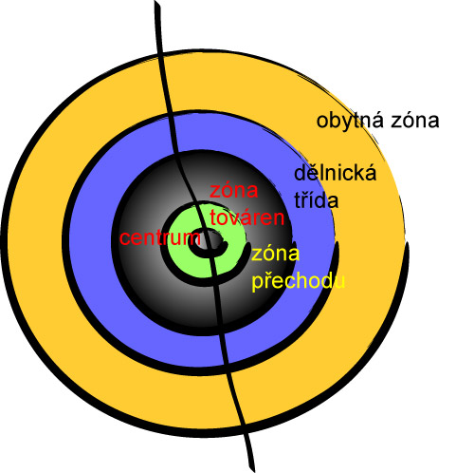
obr. 2: jedna z variant Burgessova modelu koncentrických zón

Jde samozřejmě o zjednodušený „ideální“ model především amerických měst, který je v reálném prostředí města ovlivňován dopravními a terénními podmínkami, strukturou ekonomické základny města nebo prostorovou mobilitou populace.

Klasický Burgessův model byl modifikován např. Hoytem do podoby tzv. sektorového modelu (pracuje více s vlivem dopravy a to zejména železniční, na koncentraci průmyslových aktivit a dále předpokládá, že funguje určitá historická setrvačnost ve struktuře města.). Harris-Ullmanův vícejaderný model zase předpokládá existenci více specializovaných okrsků (jader) na území města.

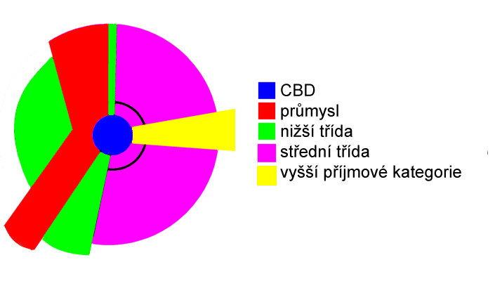
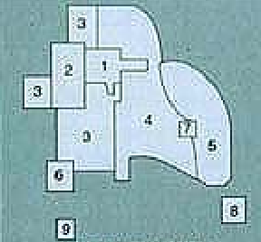obr. 3: Hoytův sektorový model obr. 4: Harris-Ullmanův vícejaderný model

Nové vlivy ve vývoji měst zohledňuje Whiteova modifikace modelu koncentrických zón:
jádro města - CBD zůstává centrem metropole, jeho funkce se během vývoje tolik nemění. Dochází k odlivu obchodních domů a maloobchodu do okrajových částí měst.
zóna stagnace - Burgess předpokládal postupnou invazi investorů do této zóny z CBD, White tvrdí, že se CBD zvětšuje spíše vertikálně.
„kapsy“ chudoby a menšin - segregované skupiny obyvatel, minority, špatné bydlení
elitní enklávy - bezproblémové obytné oblasti, většinou na periferii
rozptýlená střední třída - rozptýlení mezi okrajem vnitřního města a suburbánním lemem
industriální kotvy a místa veřejné kontroly - industriální parky, R&D, univerzity, velké instituce vykazující velký vliv na okolní využití půdy (land use).
epicentra a koridory - aktivity vázané na komunikace

_ _ _

Během 50., 60. a 70. let byla (nejen) urbánní geografie výrazně ovlivněna lokalizačními analýzami na pozadí převládajícího pozitivistického přístupu. Pojetí geografie jako "prostorové vědy" (spatial science) se do problematiky studia měst promítlo dvojím způsobem. První z přístupů chápal město jako bezrozměrný bod na mapě a předmětem studia byly především regionální systémy městských sídel. Alternativou pak byla orientace na zkoumání vnitřní struktury města. Společná oběma přístupům pak byla snaha o odkrytí obecných zákonitostí prostorového uspořádání. Výsledkem byly generalizace a zobecnění jednotlivých lokalizačních typů a vnitřních městských struktur.

Ekonomická land use teorie

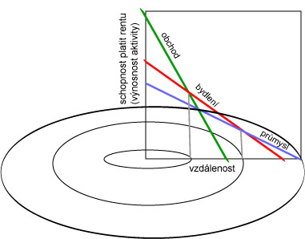
Dalším modelem použitelným pro výzkum struktury města je model neo-klasické ekonomiky, který se zabývá vztahem mezi dostupností a polohovou rentou ve městě a jeho vlivem na trh s pozemky. Polohovou rentu můžeme vyjádřit jako maximální cenu, kterou může zaplatit nájemce za pronájem pozemku, aniž by prodělal. Čím lepší dostupnost pozemku, tím větší je o něj zájem tj.vzrůstá jeho cena. Logicky se zde soustřeďují aktivity opravdu náročné na dostupnost, připravené více platit a relativně plošně nenáročné (banky, obchodní domy, advokátní kanceláře). Každá aktivita – obchod, průmysl či bydlení - má vlastní křivku (tzv. bid rent křivku), která vyjadřuje její schopnost zaplatit polohovou rentu v daném místě ve městě. (například u obchodu je důležitá jeho centrální poloha vzhledem k zákazníkům. Ve větší vzdálenosti od dostupného centra je již jeho schopnost platit polohovou rentu překonána bydlením, jehož atraktivita není tolik závislá na dostupnosti a naopak vyžaduje více plochy).

Obr. 5: Bid-rent křivka pro různé aktivity (poznámka – v řadě měst již v současnosti neplatí, že univerzálně nejlépe dostupným místem je centrum města. Viz. stěhování maloobchodu na periferii)

Vzrůstající naléhavost sociálních problémů na začátku 70. let vedla k objevení sociálních témat (deprivace, nerovnost, exkluze) i v prostředí urbánní geografie. Při hledání příčin je pozornost věnována zejména principům a aktérům přerozdělování zdrojů ve městech a zkoumání dosažitelnosti zdrojů pro jednotlivé skupiny městského obyvatelstva.

David Harvey se zaměřil na nové uchopení Marxových ústředních ekonomických teorií. V roce 1977 vyvinul obecný rámec pro analýzu systému města v kapitalistické ekonomice založený na principu oběhu kapitálu.

Harvey rozpoznával 3 okruhy cirkulace (oběhu) kapitálu:
Primární okruh - zahrnuje vztahy ve výrobním procesu. Nadhodnota vytvořená výrobním procesem je znovuinvestována do výroby a generuje znovu profit. V případě nadvýroby či nízké spotřeby je nadhodnota odváděna do sekundárního či terciárního okruhu.
Sekundární okruh zahrnuje investice do fixního kapitálu (zastavěná plocha, budovy, majetky) za účelem zisků z pronájmu či prodeje.
Terciární okruh zahrnuje investice do technologií (zvýší produktivitu práce) nebo do lidských zdrojů. Mnoho z těchto investic není realizováno jednotlivým investorem ale státem prostřednictvím daní.
Omezení procesu - přeliv kapitálu z primárního do sekundárního okruhu (trh může absorbovat jen určité množství budov). Když je této úrovně dosaženo, investice ztrácí význam a nemovitosti neprofitují. Když budovy ztrácí hodnotu jsou v důsledku pokračující akumulace nahrazovány.
V kapitalistickém městě existuje stálá kontradikce mezi dynamikou akumulace (hnací motor rozvoje) a inercií zastavěného území.

Hlavní aktéři prostorového rozvoje města
Prominentní roli v řadě teorií strukturace města hrají tzv. městští manažeři (urban managers), kteří kontrolují přístup ke zdrojům prostřednictvím souboru pravidel a procedur. Manažerský přístup představoval doplněk či dokonce korigováním, předcházejících teorií, ať už neo-klasických či behavioralistických, zaměřených na individuální rozhodování.
Mezi slabiny tohoto přístupu patří přecenění míry autonomie městských manažerů. Ve většině případů jsou jejich aktivity výrazně určovány pravidly tržního hospodářství nebo politickými direktivami centrální vlády a v rámci teorie s nimi nelze pracovat jako se zcela nezávislými proměnnými. Je nutné je chápat spíše jako prostředníky mezi soukromým a veřejným sektorem.

Hlavní roli často hrají vlastníci půdy – z hlediska vlivu na prostorový rozvoj můžeme rozlišit 3 důležité typy vlastnictví:
Tradičně vlastněný majetek - např. církve. Případný prodej těchto pozemků není vázán na krátkodobý profit, naopak je spojen se sociálními a historickými aspekty a dlouhodobým rozhodováním.
Výrobní vlastnictví pozemků – příkladem mohou být farmáři na rozhraní města - balancují mezi dlouhodobým držením pozemku (trvalými zisky ze zemědělské činnosti) a krátkodobým finančním ziskem z jeho prodeje.
Finanční vlastnictví - banky a finanční ústavy, které často realizují dlouhodobé investice do pozemků, (některé finanční instituce se však specializují na krátkodobé spekulativní investice do pozemků).

V prostorovém rozvoji města jsou nejvýraznějšími hybateli následující typy aktérů:
Developeři – výrazně urychlují urbánní rozvoj (ve svém vlastním finančním zájmu). Monitorují poptávku a umí ji „protlačit“ do struktury města. Jejich velikost a ekonomický význam často umožňují silný tlak na místní správu. Staví většinou velké objekty, které významně ovlivňují utváření okolního sociálního a fyzického prostoru.
Spekulanti - kupují půdu (pozemky) za účelem dalšího prodeje po zvýšení hodnoty nemovitostí. Spekulace mohou mít jak negativní (slumy) tak pozitivní dopad (gentrifikace) na rozvoj města.
Realitní kanceláře - jejich principiální rolí je zprostředkovat vztah mezi nakupujícím a prodávajícím. Často scelují drobné parcely pro developery a stejně často patří mezi spekulanty.
Finanční instituce - financují rozvojové projekty.
Urbanisté, plánovači – mají většinou úlohu regulátorů a koordinátorů rozvoje.
Růstové koalice - zmínění aktéři většinou rozvoj města neovlivňují jednotlivě, ale vytvářejí zájmová uskupení, tzv. růstové koalice.

Související literatura

- PACIONE, M. (2001): Urban Geography: A Global Perspective. London, Routledge.

- MUSIL, J. (1967): Sociologie soudobého města. Praha, Nakladatelství Svoboda.

- SÝKORA, L. (1993): Teoretické přístupy ke studiu města. In: Sýkora, L., ed., Teoretické přístupy a vybrané problémy v současné geografii. Praha, katedra sociální geografie a regionálního rozvoje Přírodovědecká fakulta Univerzity Karlovy, s. 64 – 99.

